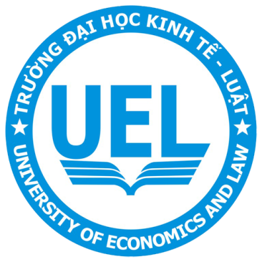 | 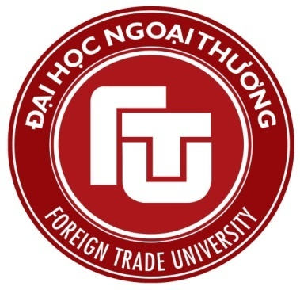 | 

THƯ MỜI VIẾT BÀI
Hội thảo quốc tế về tài chính tại Việt Nam 2015, 4-5 tháng 6 năm 2015
Vietnam International Conference in Finance – VICIF
http://vicif.sciencesconf.org/
Trường Đại học Kinh tế - Luật – Đại học Quốc gia TP.HCM phối hợp với Hiệp hội Tài chính Quốc tế Việt Nam (VFAI) và trường Đại học Ngoại thương Hà Nội tổ chức Hội thảo Quốc tế về tài chính tại Việt Nam (VCIF 2015) vào ngày 4-5 tháng 6 năm 2015.
Mục đích của Hội thảo: Nhằm thúc đẩy nghiên cứu và trao đổi các vấn đề tài chính nổi bật trên toàn cầu cũng như tại thị trường tài chính Châu Á và Việt Nam trong giai đoạn hiện nay. Bên cạnh đó, hội thảo VICIF 2015 còn mở ra một diễn đàn cho các chuyên gia, các học giả và các nhà quản lý của các tổ chức, doanh nghiệp hoạt động trong lĩnh vực Tài chính - Ngân hàng, Đầu tư Tài chính… cơ hội để trao đổi kinh nghiệm và chia sẻ các vấn đề, các kết quả nghiên cứu mới và thảo luận các vấn đề thách thức hiện tại trong các lĩnh vực liên quan.
Ban tổ chức kính mời các chuyên gia, các nhà nghiên cứu, các học giả và các cá nhân quan tâm viết bài tham gia hội thảo này. Bài viết sẽ tập trung vào các chủ đề sau:
- Banking regulation and financial services  - Corporate finance and governance  - Corporate debt issues  - Emerging markets finance  - Financial crises and contagion  - Financial engineering and derivatives  - Foreign exchange markets  - Financial markets and institutions  - Financial and econometric modeling | - Banking regulation and financial services  - Corporate finance and governance  - Corporate debt issues  - Emerging markets finance  - Financial crises and contagion  - Financial engineering and derivatives  - Foreign exchange markets  - Financial markets and institutions  - Financial and econometric modeling
Ngôn ngữ viết bài và trình bày tại hôi thảo: Tiếng Anh.
Thời gian nhận bài và đăng ký tham dự hội thảo:
- Bài viết được gửi về địa chỉ website của hội thảo: (http://vicif.sciencesconf.org) trước ngày 15/3/2015.
- Thời gian đăng ký tham dự hội thảo: đến hết ngày 5/5/2015
- Các bài gửi cho Ban tổ chức sẽ được đọc gửi phản biện:
  - Những bài đạt yêu cầu sẽ được in trong cuốn Kỷ yếu hội thảo.
  - Các bài viết tốt nhất sẽ được giới thiệu trên các tạp chí uy tín như: Research in International Business and Finance; Review of Pacific Basin Financial Markets and Policies; Emerging Markets Review; Journal of International Financial Markets, Institutions and Money và Journal of Multinational Financial Management

Ban Tổ chức Hội thảo rất mong nhận được bài nghiên cứu tham gia Hội thảo và hân hạnh được đón tiếp Quý vị tham dự Hội thảo quốc tế này.

Trân Trọng.

